Kit communication pour les Ecostellanes :

un atelier par mois sur la transition écologique

Message générique en début d’année :
🌿 LES ECCOSTELLANES 2026 🌿
La 3CM lance son programme 2026 d’animations gratuites et ouvertes à tous, autour de la transition écologique. Retrouvez le programme complet, ainsi que le formulaire d’inscription sur leur site : https://www.3cm.fr/24041-les-ecostellanes-2026.htm
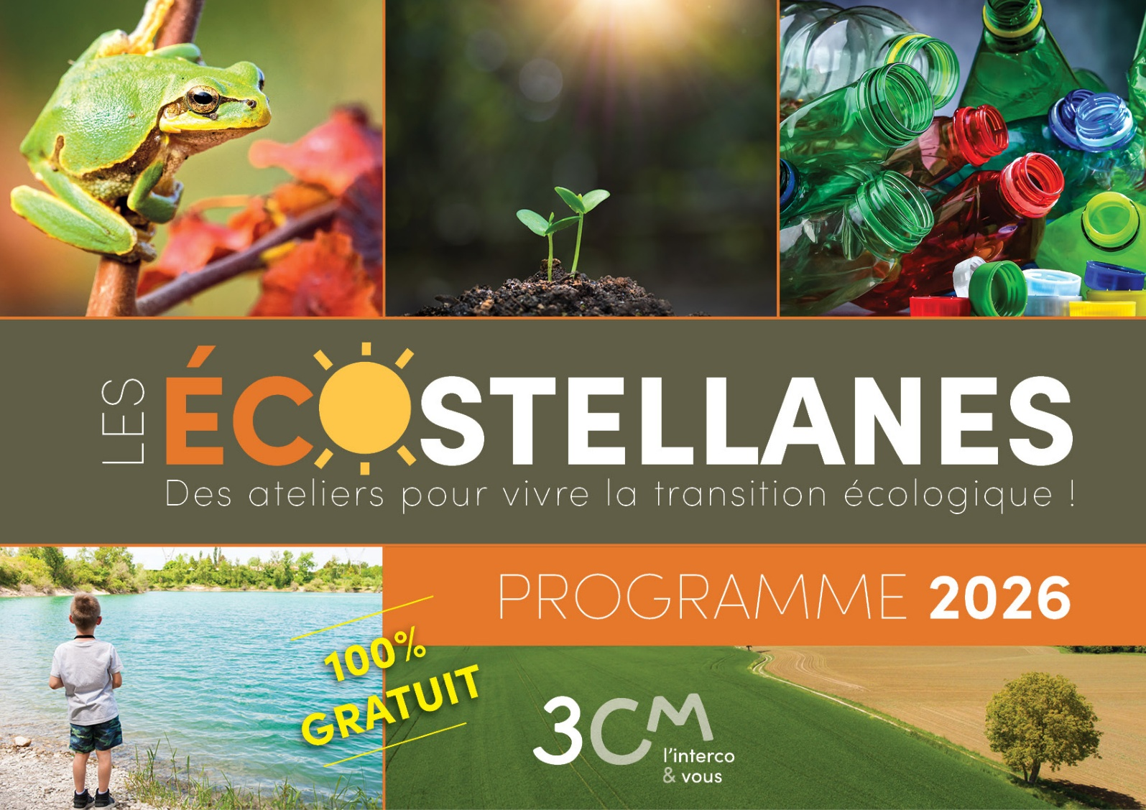
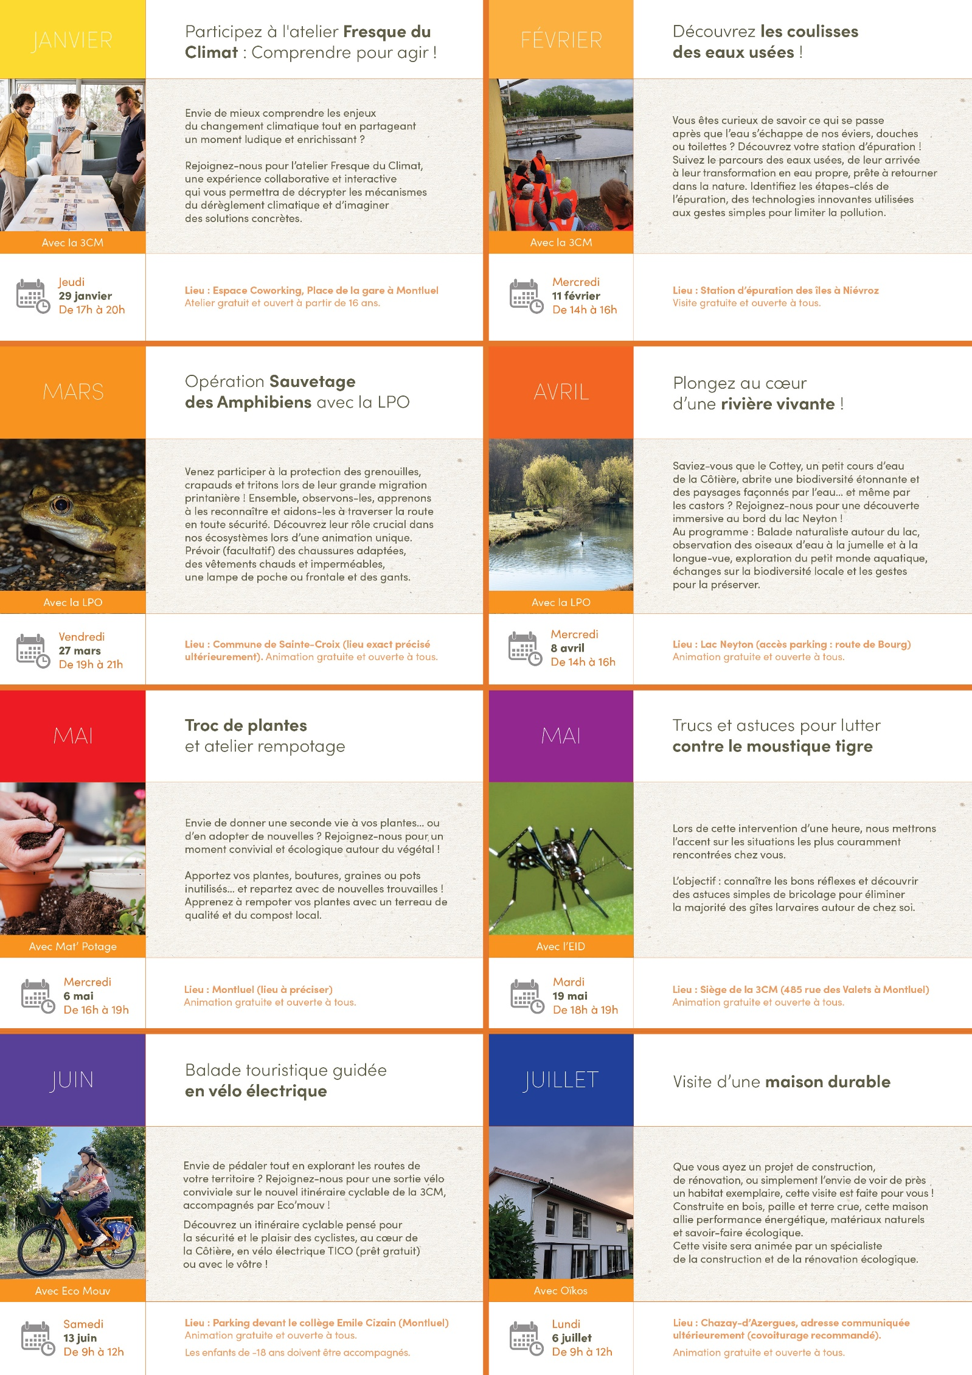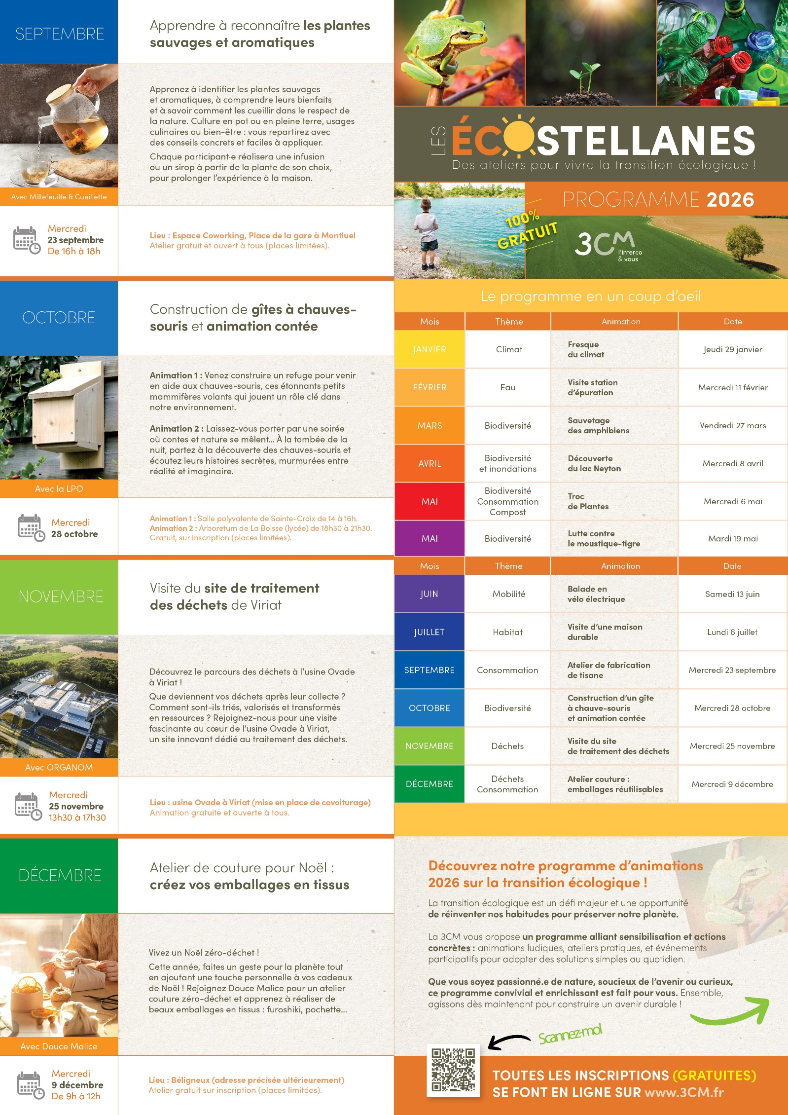
💧Visite station d’épuration : Découvrez les coulisses des eaux usées ! 🌍
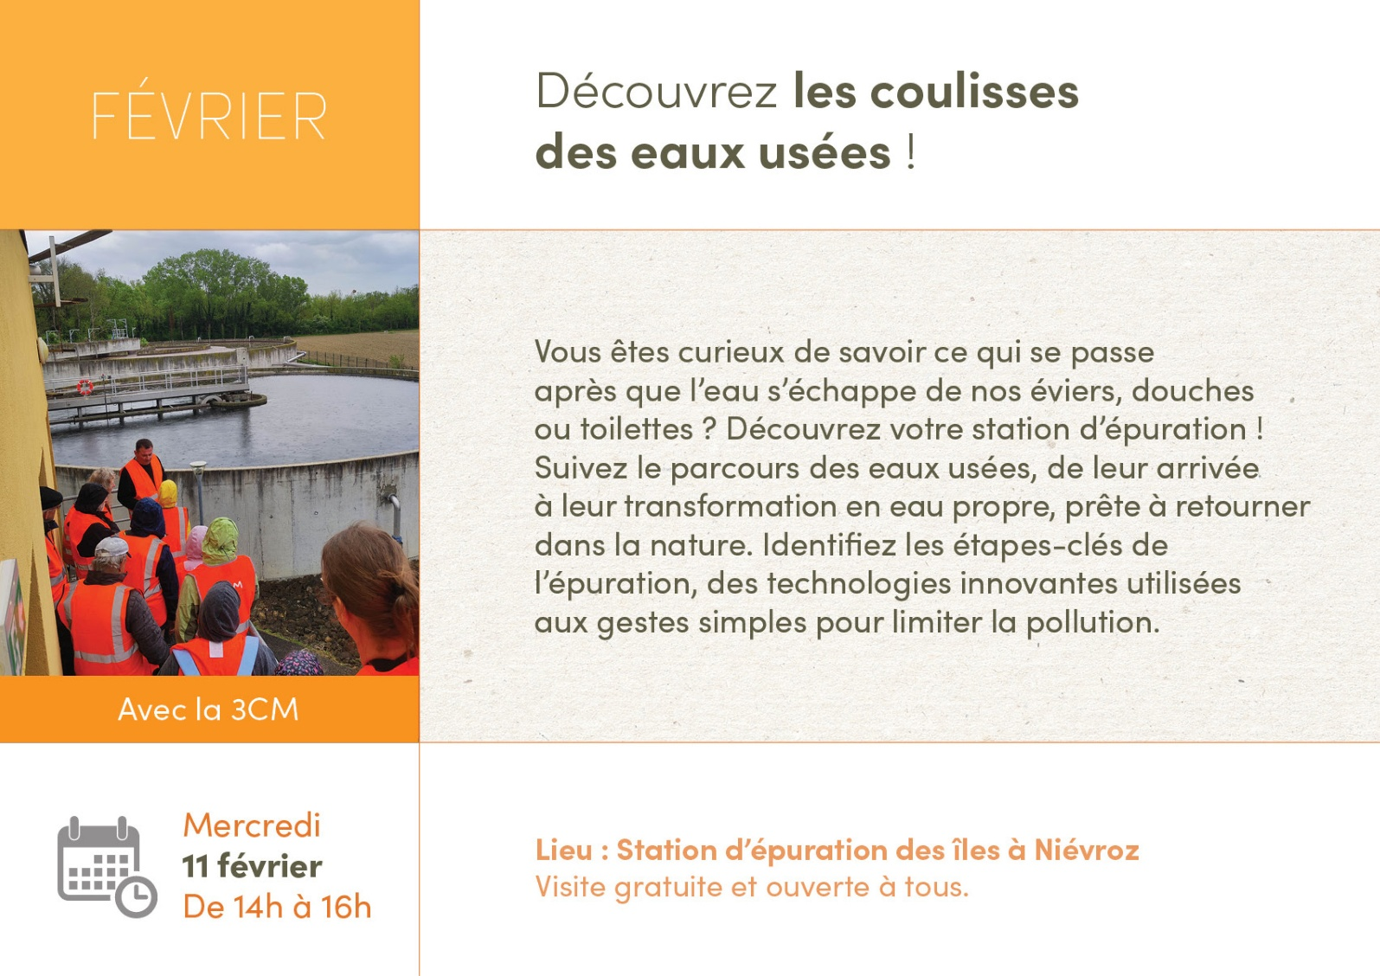
Vous êtes curieux de savoir ce qui se passe après que l’eau s’échappe de nos éviers, douches ou toilettes ? Rejoignez-nous pour une immersion au cœur de votre station d’épuration !
📅 Quand ? Mercredi 11 Février – de 14 à 16h
📍 Où ? Station d’épuration des îles à Niévroz
🎟️ Gratuit et ouvert à tous !
👉 Inscription obligatoire : https://www.3cm.fr/24041-les-ecostellanes-2026.htm

🐸 Opération "Sauvetage des Amphibiens" à Sainte-Croix avec la LPO 🌿
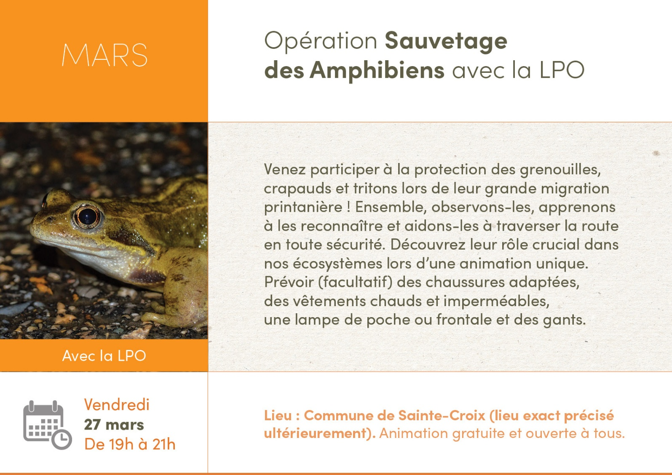
Venez participer à la protection des grenouilles, crapauds et tritons lors de leur grande migration printanière ! Ensemble, observons-les, apprenons à les reconnaître et aidons-les à traverser la route en toute sécurité.
📅 Quand ? Vendredi 27 mars – 19h-21h
📍 Où ? Sainte-Croix, lieu de rdv précisé ultérieurement.
🎟️ Animation gratuite et ouverte à tous (à partir de 5 ans) : 25 personnes max.
👉 Inscription obligatoire : https://www.3cm.fr/24041-les-ecostellanes-2026.htm

🌿Visite du Lac Neyton : Plongez au cœur d’une rivière vivante ! 💧
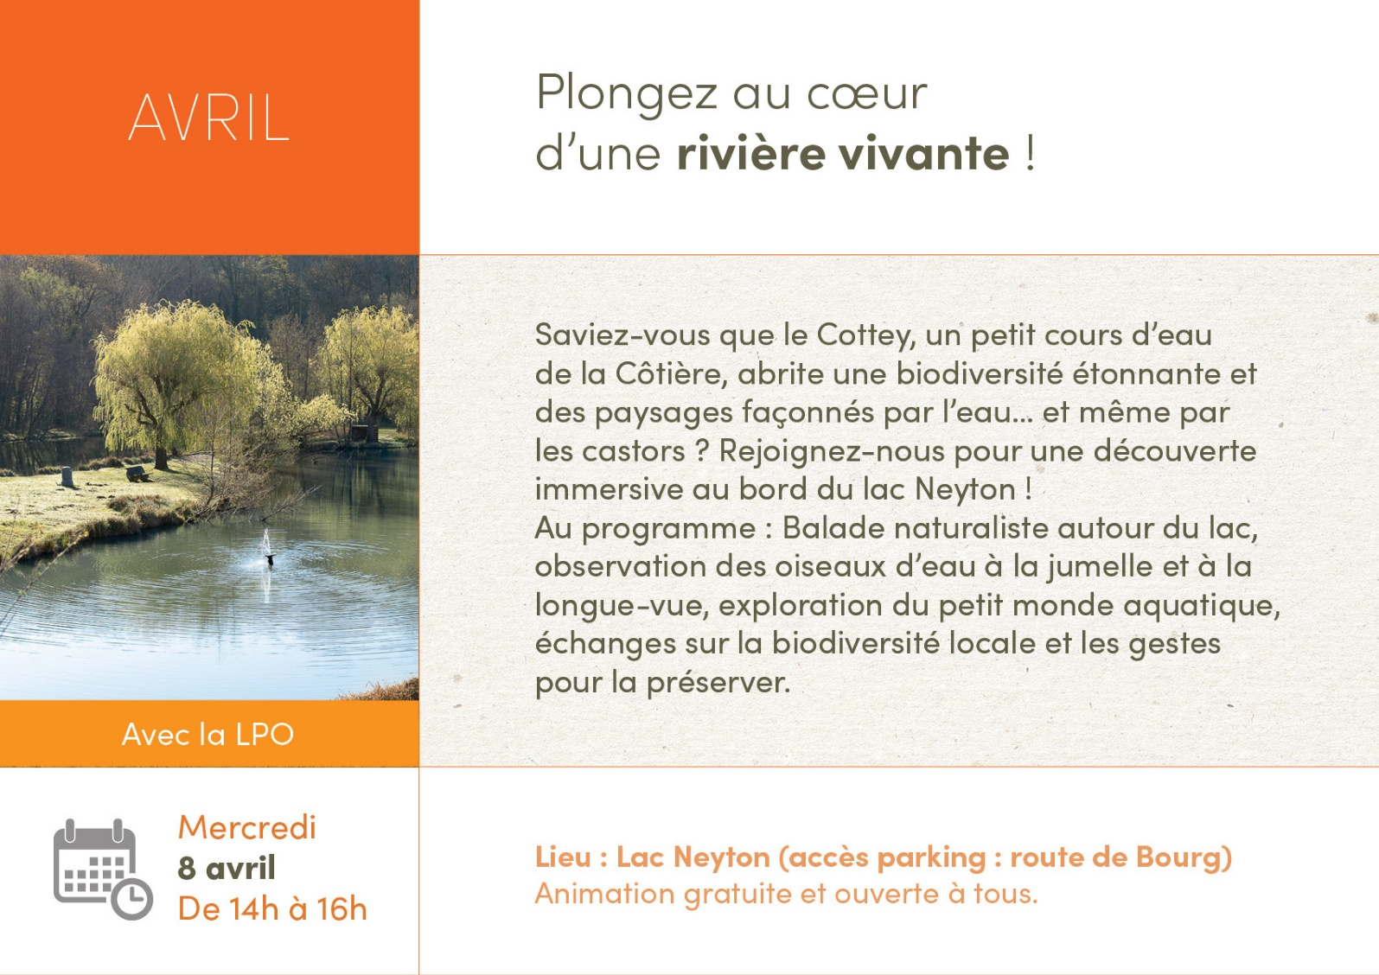
Saviez-vous que le Cottey, un petit cours d’eau de la Côtière, abrite une biodiversité étonnante et des paysages façonnés par l’eau… et même par les castors ? Rejoignez-nous pour une découverte immersive au bord du lac Neyton !
📅 Quand ? Mercredi 8 avril – de 14 à 16h
📍 Où ? Lac Neyton
🎟️ Animation gratuite – Ouverte à tous (à partir de 5 ans)
Inscription obligatoire : https://www.3cm.fr/24041-les-ecostellanes-2026.htm

🌱 Troc de plantes & atelier rempotage 🌿
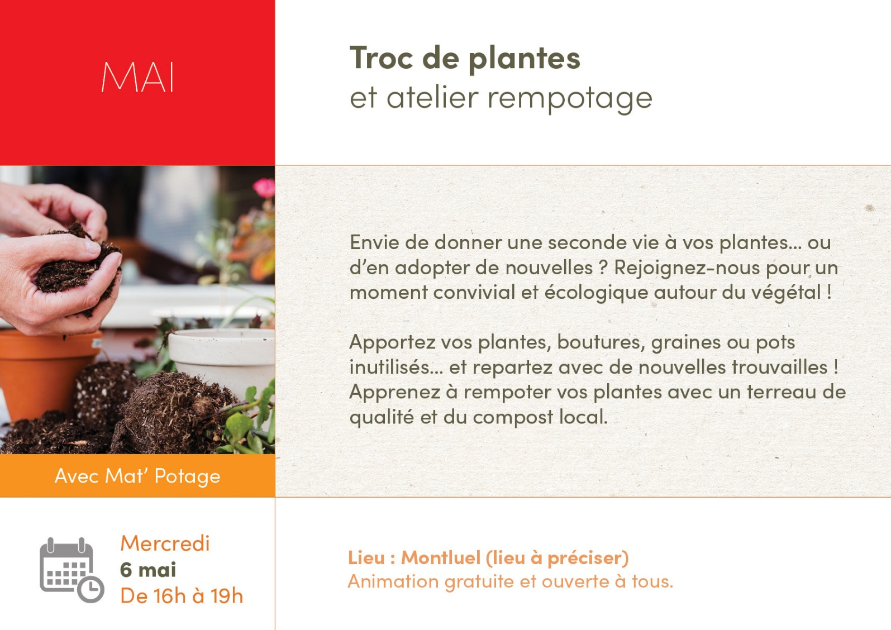
Envie de donner une seconde vie à vos plantes… ou d’en adopter de nouvelles ? Rejoignez-nous pour un moment convivial et écologique autour du végétal !
📅 Quand ? Mercredi 6 mai – de 16 à19h
📍 Où ? Montluel, lieu à préciser
🎟️ Gratuit et ouvert à tous !
👉 Venez avec ou sans plantes : il y en aura pour tout le monde !

🦟 Trucs et astuces pour lutter efficacement contre le moustique tigre
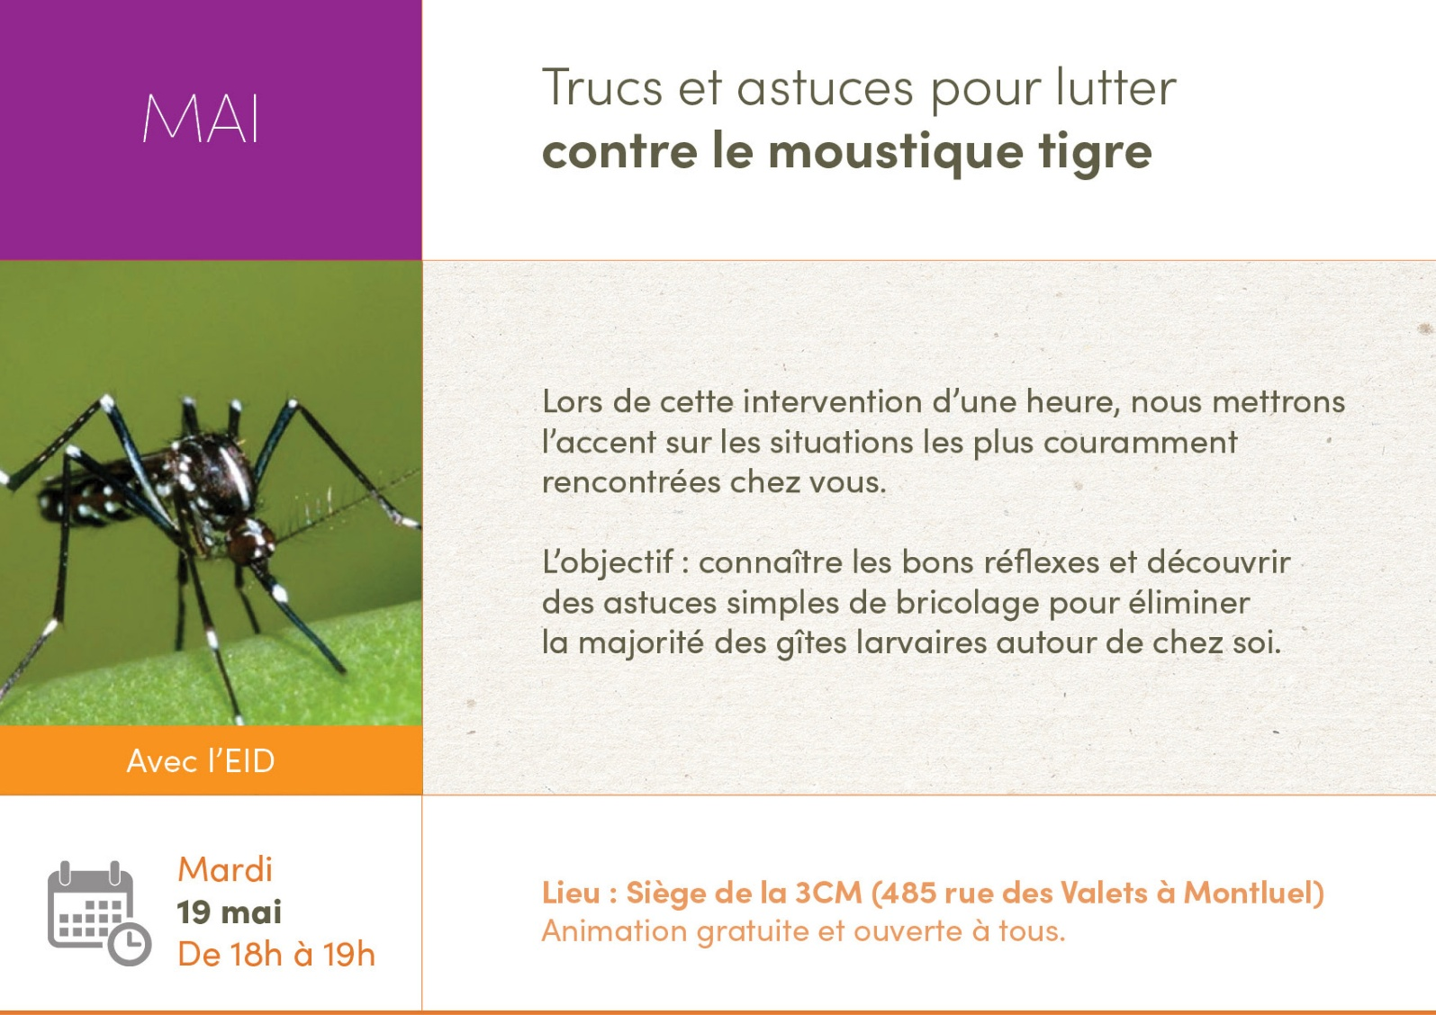
Lors de cette intervention d’une heure, nous mettrons l’accent sur les situations les plus couramment rencontrées chez vous. L’objectif : connaître les bons réflexes et découvrir des astuces simples de bricolage pour éliminer la majorité des gîtes larvaires autour de chez soi.
📅 Quand ? Mardi 19 mai – 18h-19h
📍 Où ? Salle du Conseil, siège de la 3CM
🎟️ Gratuit et ouvert à tous !
👉 Inscription conseillée : https://www.3cm.fr/24041-les-ecostellanes-2026.htm

🚴‍ Découvrez la nouvelle boucle cyclable en vélo électrique TICO ! ⚡
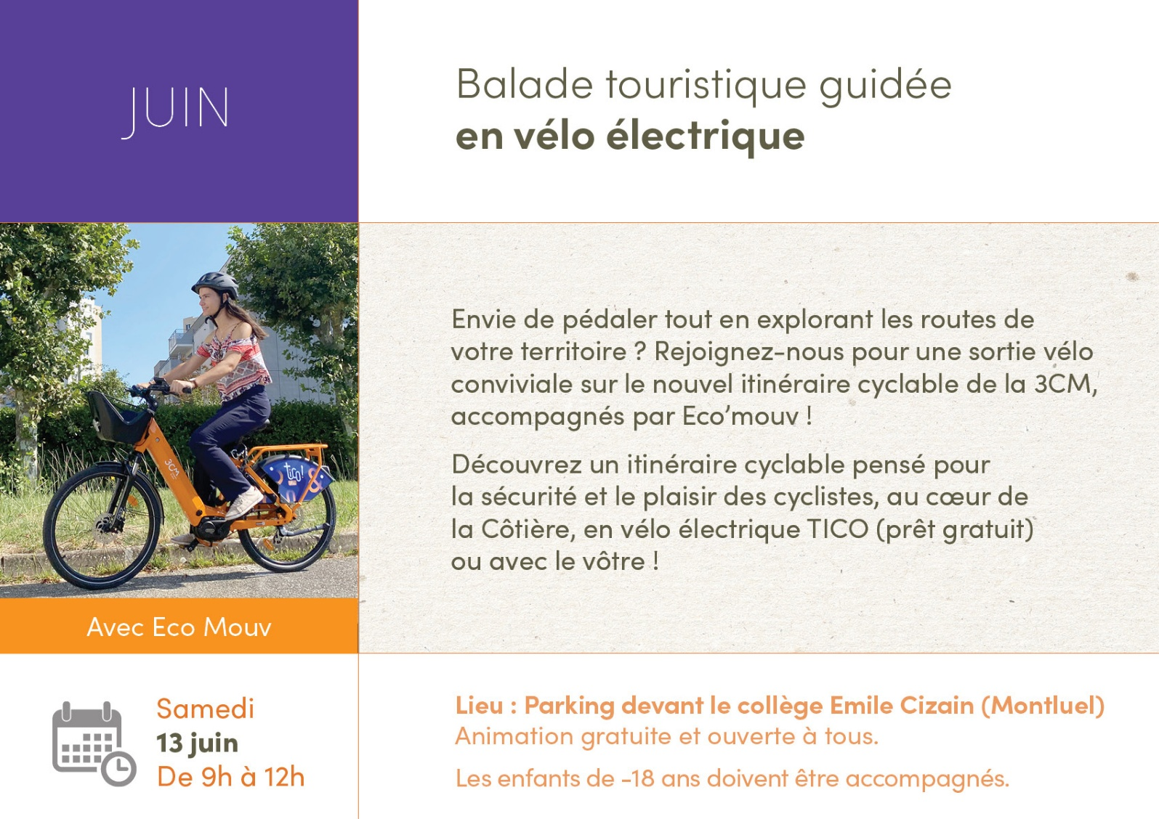
Envie de pédaler tout en explorant les routes de votre territoire ? Rejoignez-nous pour une sortie vélo conviviale sur le nouvel itinéraire cyclable de la 3CM, accompagnés par Eco’mouv et des bénévoles passionnés du club CT Dombes !
📅 Quand ? Samedi 13 juin de 9 à 12h
📍 Départ : Parking devant le collège Emile Cizain
🎟️ Gratuit et ouvert à tous !
👉 Inscription obligatoire : https://www.3cm.fr/24041-les-ecostellanes-2026.htm
⚠️ Les enfants de moins de 18 ans doivent être accompagné d’un parent.

🏡 Visite d’une maison durable 🌿
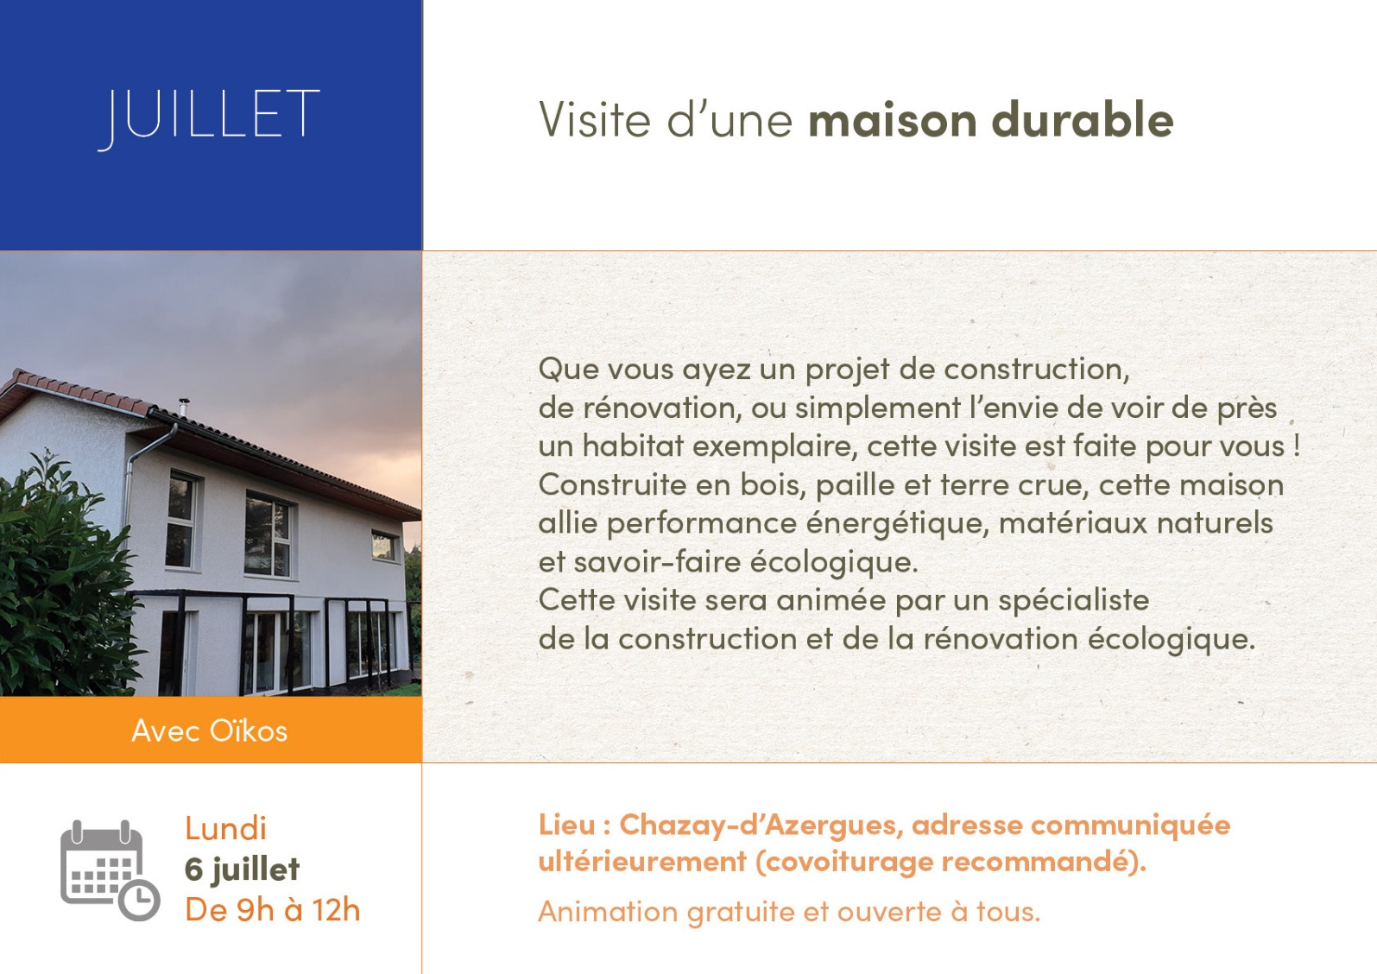
Envie de découvrir la maison du futur ?
Que vous ayez un projet de construction, de rénovation, ou simplement l’envie de voir de près un habitat exemplaire, cette visite est faite pour vous !
📅 Quand ? Lundi 6 juillet, 9-12h
📍 Où ? Chazay-d’Azergues, adresse communiquée ultérieurement (covoiturage proposé)
🎟️ Visite gratuite et ouverte à tous (15 personnes maximum)
👉 Inscription obligatoire : https://www.3cm.fr/24041-les-ecostellanes-2026.htm

🌿 Atelier plantes sauvages et aromatiques 🌼
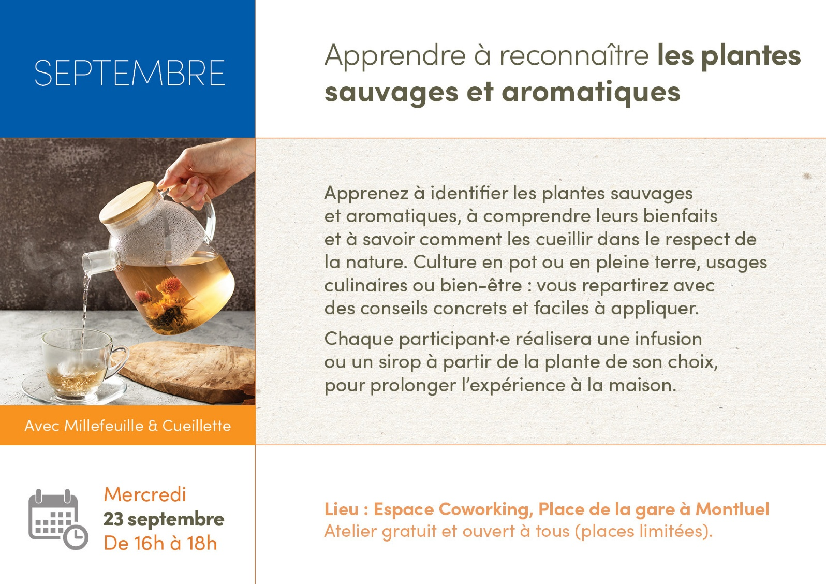
Et si vous appreniez à reconnaître et utiliser les plantes qui poussent autour de nous ? Venez en apprendre plus sur leurs vertus et fabriquer votre propre tisane.
📅 Quand ? Mercredi 23 septembre, de 16h à 18h
📍 Où ? Espace Coworking – Place de la Gare, Montluel (lieu à confirmer avec Manon et Justine)
🎟️ Atelier gratuit et ouvert à tous (Groupe limité à 12 personnes)
👉 Inscription obligatoire : https://www.3cm.fr/24041-les-ecostellanes-2026.htm

🦇 SPECIAL HALLOWEEN : Construction gîtes à chauves-souris et animation contée
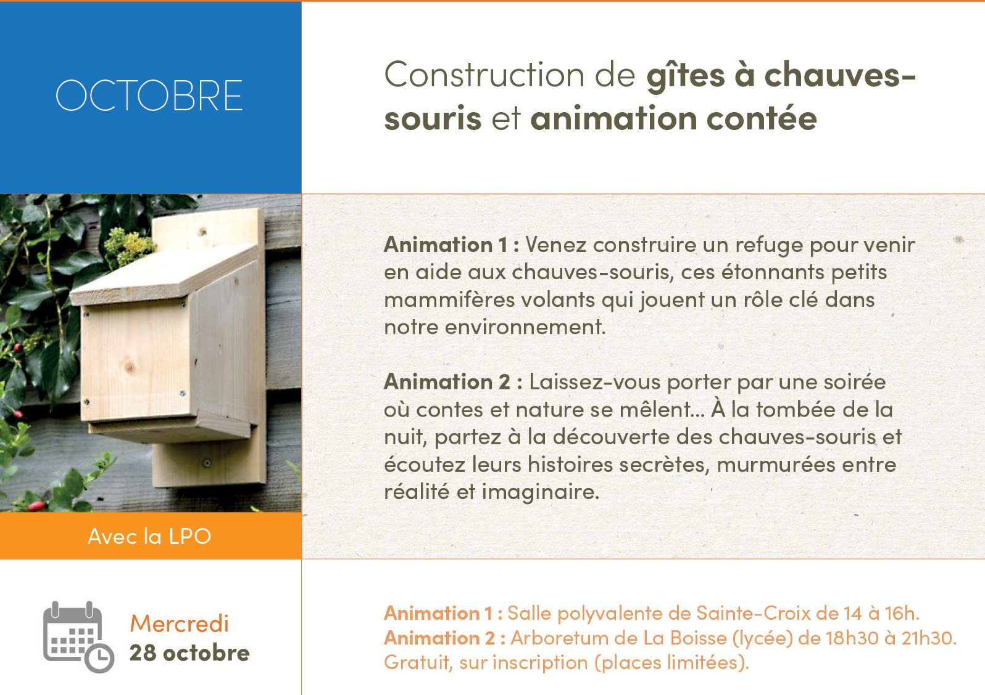
🦇 Construisez un refuge pour les chauves-souris avec la LPO Ain ! 🌿  📅 Quand ? Mercredi 28 octobre – de 14 à 16h  📍 Où ? Salle polyvalente de Sainte-Croix  🎟️ Atelier gratuit, inscription obligatoire (20 personnes maximum) : https://www.3cm.fr/24041-les-ecostellanes-2026.htm | 🦇 Laissez libre à votre imagination avec notre animation contée d’Halloween ! 🎃  📅 Quand ? Mercredi 28 octobre – 18h30-21h30  📍 Où ? Arboretum de la Boisse, au-dessus du lycée  🎟️ Atelier gratuit, inscription obligatoire (25 personnes maximum) : https://www.3cm.fr/24041-les-ecostellanes-2026.htm

♻️ Découvrez le parcours de vos déchets à l’usine Ovade à Viriat ! 🌍
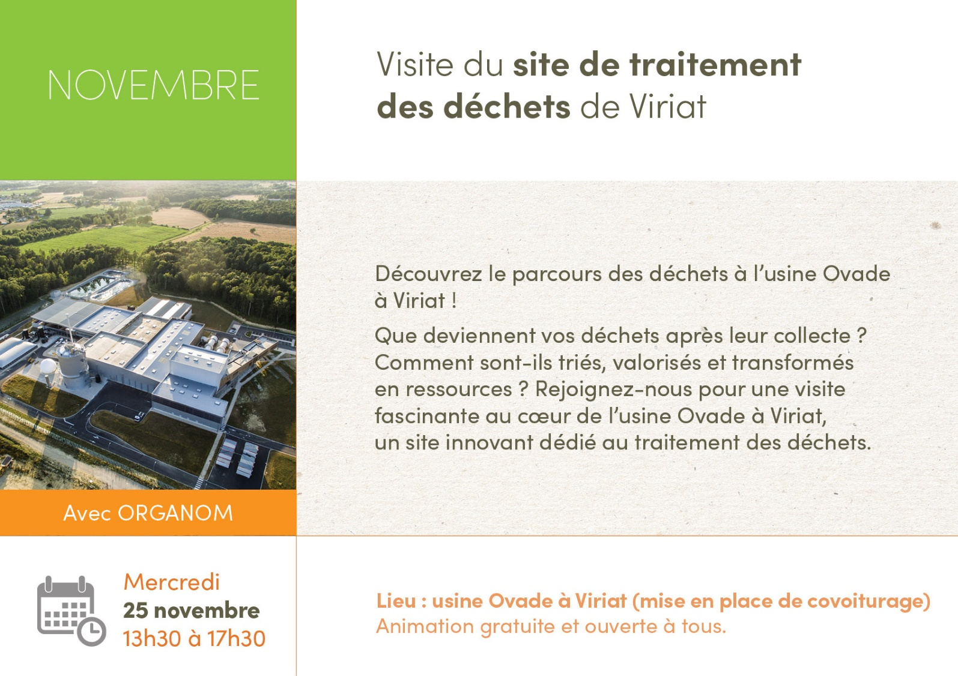
Que deviennent vos déchets après leur collecte ? Comment sont-ils triés, valorisés et transformés en ressources ? Rejoignez-nous pour une visite fascinante au cœur de l’usine Ovade à Viriat, un site innovant dédié au traitement des déchets.
📅 Quand ? Mercredi 25 novembre - départ à 13h30, retour pour 17h30
📍 Où ? Usine Ovade, Viriat (covoiturage proposé)
🎟️ Durée de la visite : environ 2 heures
🎟️ Visite gratuite et ouverte à tous !
👉 Inscription obligatoire : https://www.3cm.fr/24041-les-ecostellanes-2026.htm

🎄 Atelier couture : Un Noël zéro-déchet ! ✂️

Cette année, faites un geste pour la planète tout en ajoutant une touche personnelle à vos cadeaux de Noël ! Rejoignez Douce Malice pour un ateliers couture zéro-déchet et apprenez à réaliser de beaux emballages en tissus : furoshiki, pochette...
📅 Quand ? Mercredi 9 décembre de 9 à 12h
📍 Où ? Espace Coworking, Place de la Gare à Montluel
🎟️ Ateliers ouverts à tous, débutants ou confirmés !
👉 Inscription obligatoire : https://www.3cm.fr/24041-les-ecostellanes-2026.htm (6 personnes maximum).

